**PRAKTIKUM SISTEM MULTIMEDIA**

“Disusun Untuk Memenuhi Tugas Mata Kuliah Praktikum Sistem Multimedia”

Dosen Pengampu : Muhammad Rikza Nashrulloh ST.,M.Kom

Membuat Meja Dan Kursi



Disusun Oleh :

Dhika Restu Fauzi (2206046)

Kelas B

**PROGRAM STUDI TEKNIK INFORMATIKA**

**INSTITUT TEKNOLOGI GARUT**

**2024/2025**

**MEMBUAT MEJA DAN KURSI**

1. Pertama, buka aplikasi **Adobe Flash Professional CS6** nya, setelah begitu **Create New** dan pilih **ActionScript 3.0**. Kenapa 3.0 dan tidak 2.0? Karena lebih maju dan memberikan kinerja lebih cepat dan efisien.

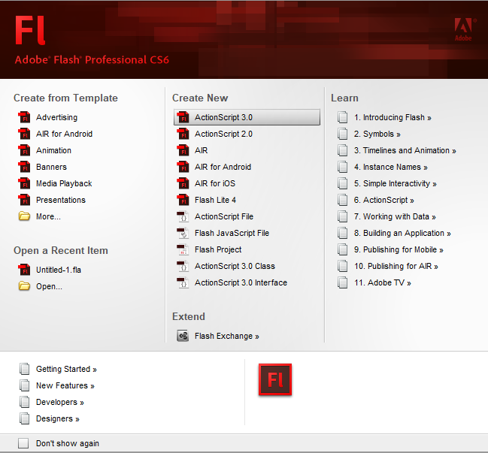

1. Untuk mengatur ukuran dari canva atau dimensi, pada menu **Properties** terdapat Size **Lebar x Tinggi** bisa di atur sesuai kebutuhan masing-masing.

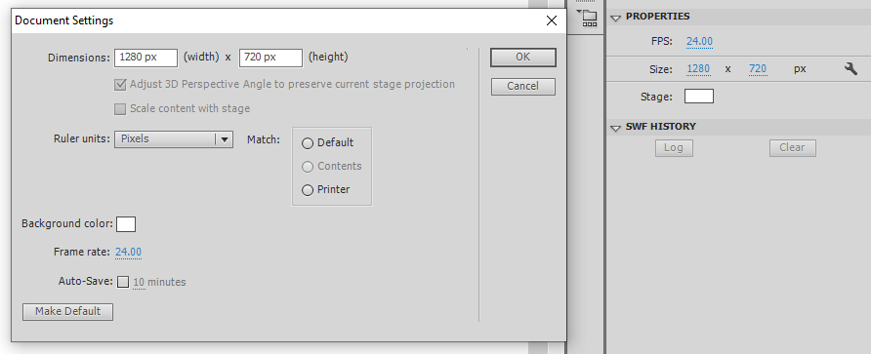

1. Untuk memulai membuat objek atau bangun datar menggunakan **Rectangle Tool (R)** ada beberapa pilihan bentuk yang membedakan **tool** biasa dan **primitive** yaitu**,** Membuat bentuk yang lebih fleksibel dengan properti yang dapat disesuaikan, memungkinkan modifikasi seperti pengaturan radius sudut tanpa kehilangan bentuk aslinya.

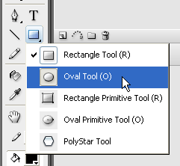

1. Agar mempermudah dalam membuat objek yaitu menggunakan **Grid** dengan cara klik kanan lalu pilih **Grid** -> **Show Grid**.

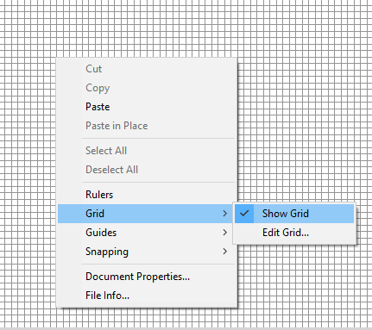

1. Suapa bentuk antara sisi dan sisi memiliki kelebaran atau tinggi yang sama yaitu dengan menahan **SHIFT** pada keyboard

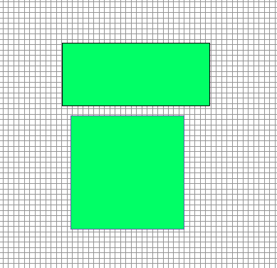

1. Pertama kita akan membuat meja terlebih dahulu, dengan meletakan persegi pannjang, lalu kita buat persegi Panjang itu menjadi jajar genjang, dengan cara klik kanan dan pilih **Distort** ataubisamenggunakan **Skew** dengan mengubah nilai kemiringan.

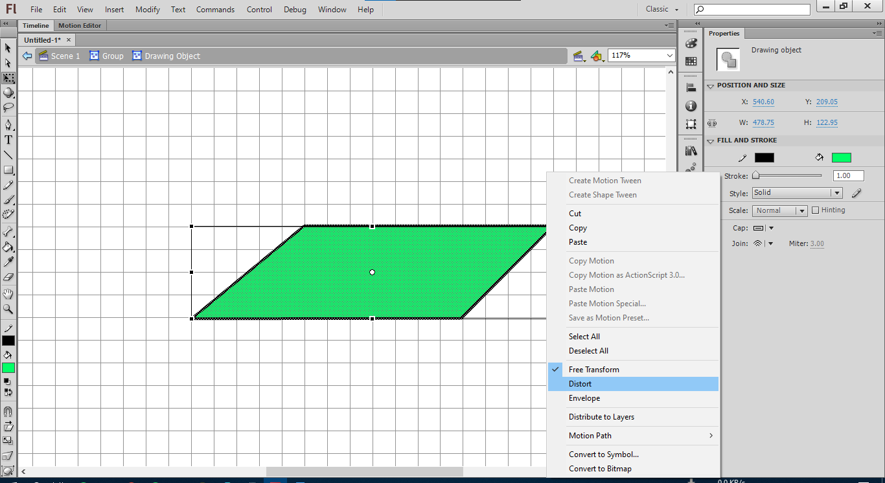

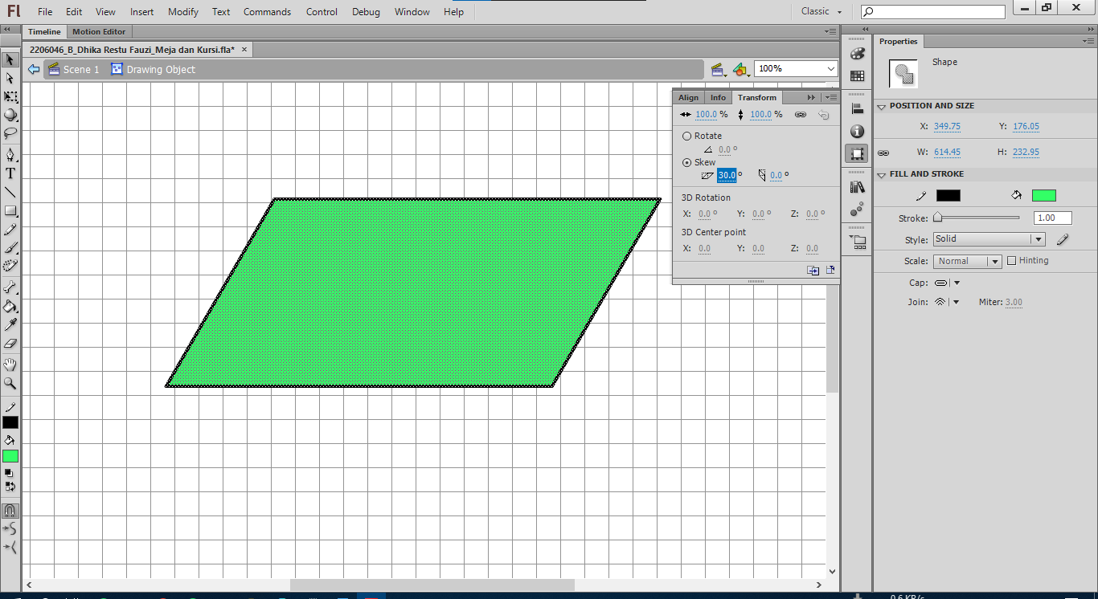

1. Buat bentuk balok seperti ini.

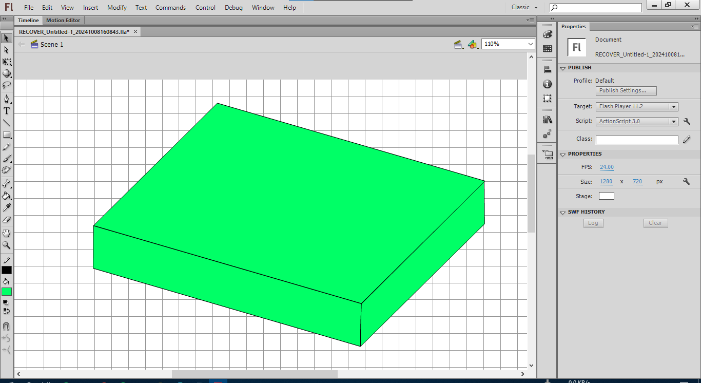

1. Setelah itu kita tambahkan kaki pada meja, dengan membuat satu kaki meja lalu duplicate menggunakan **crtl** + **c** dan **ctrl** + **v** untuk menempel.

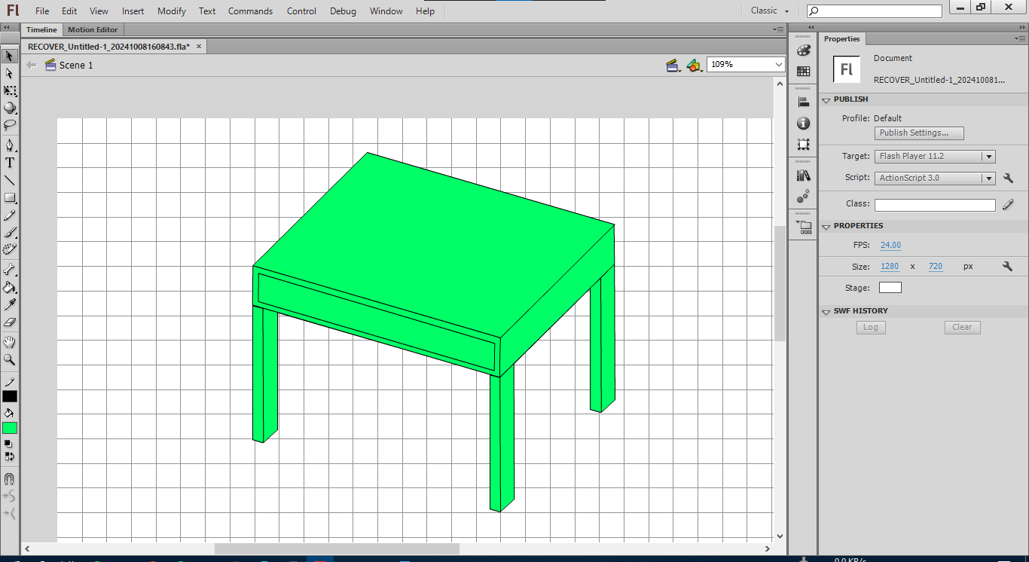

1. Untuk membuat objek lebih menarik lagi kita tambahkan warna pada meja tersebut dengan cara klik tab **Color** pada sisi kanan atas, lalu atur warna yang di inginkan.

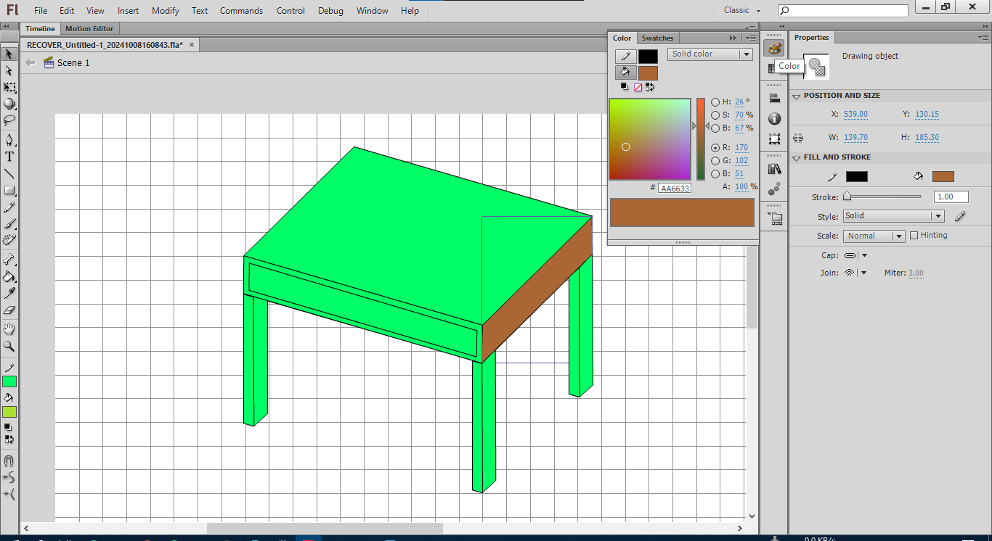

1. Hasil setelah di warnai dan sedikit menambah detail.

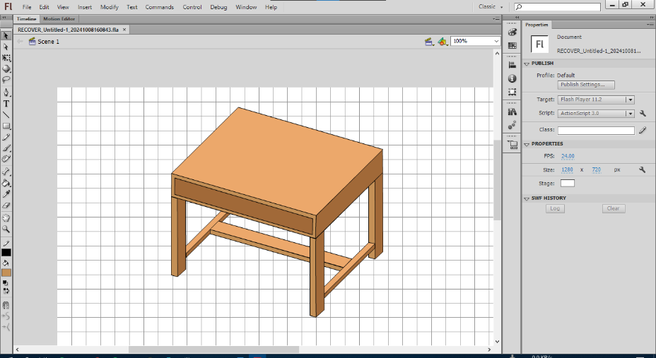

1. Setelah membuat meja kita akan membuat kursi nya dengan membuat balok seperti ini.

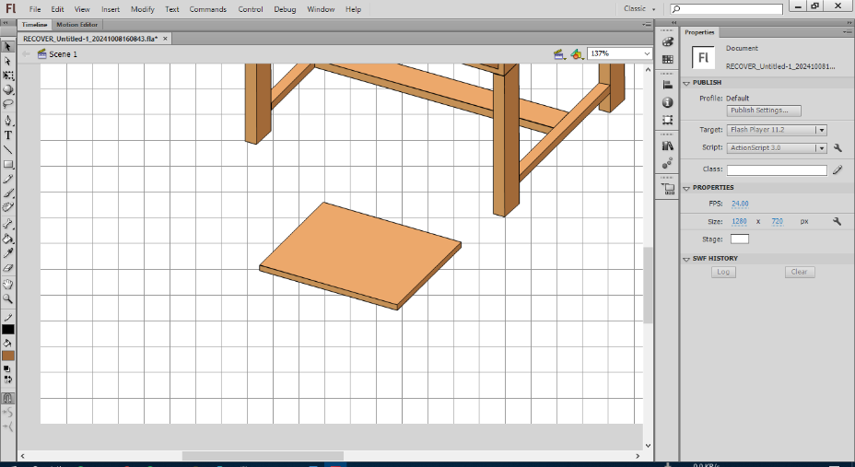

1. Lalu membuat balok yang kedua untuk bagian senderan dari kursi.

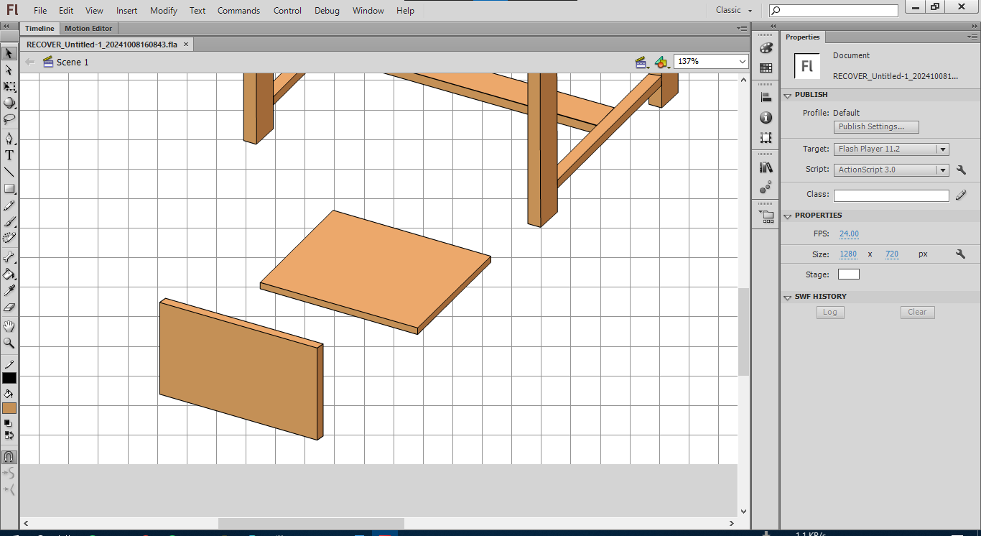

1. Setelah itu tambahkan kerangka dan kakinya

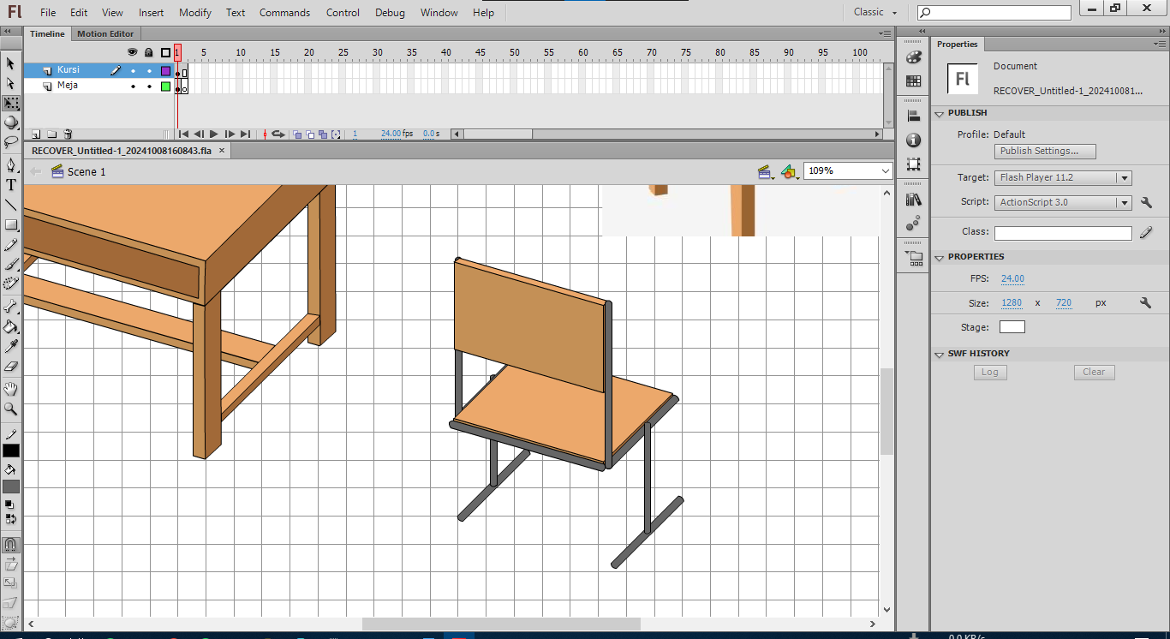

1. Kita tambahkan warna gradasi untuk bagian bayangan dan terang agar terlihat realistis pada kerangka besi di kursi.

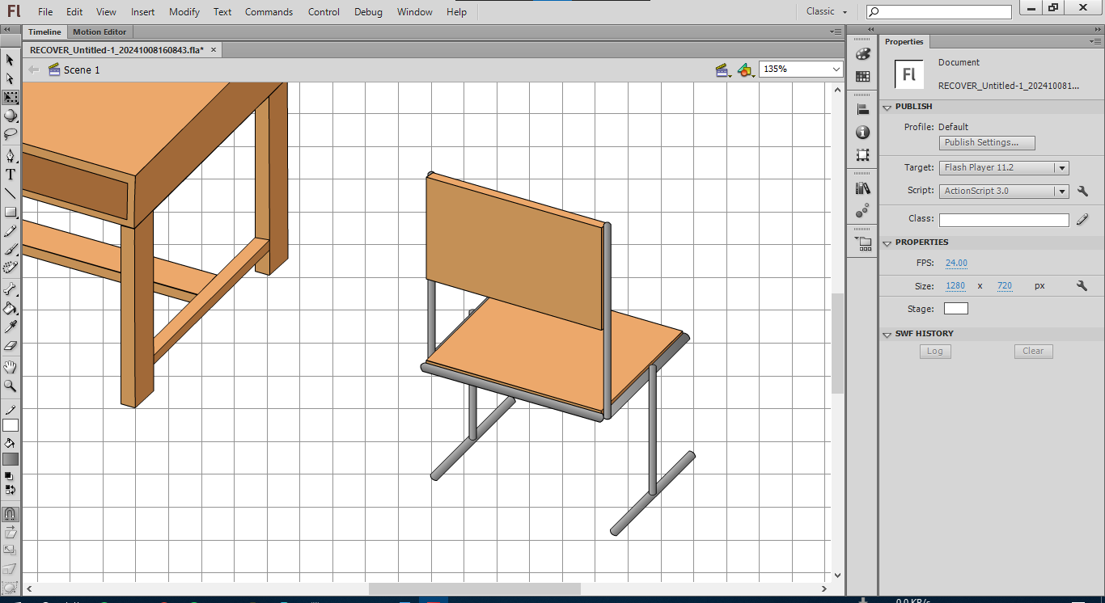

1. Kita rapihkan posisi meja dan kursinya, dengan menyeret nya menggunakan **Selection Tool**

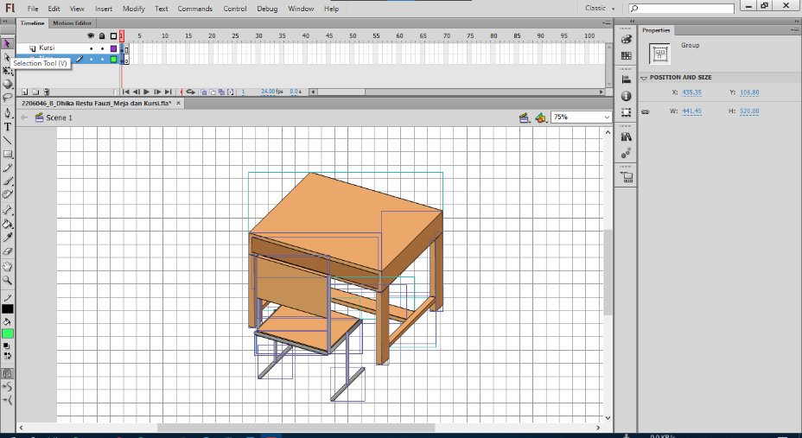

1. Dan akhirnya selesai membuat meja dan kursinya.

